

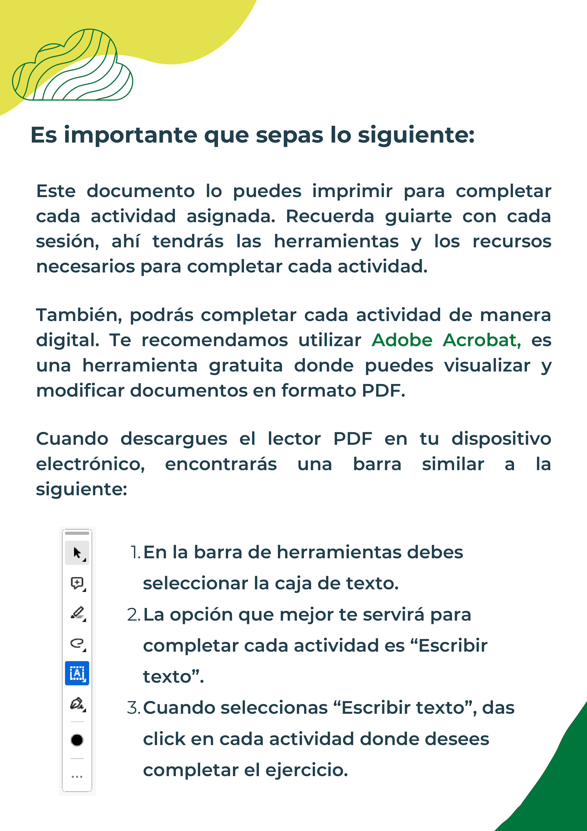

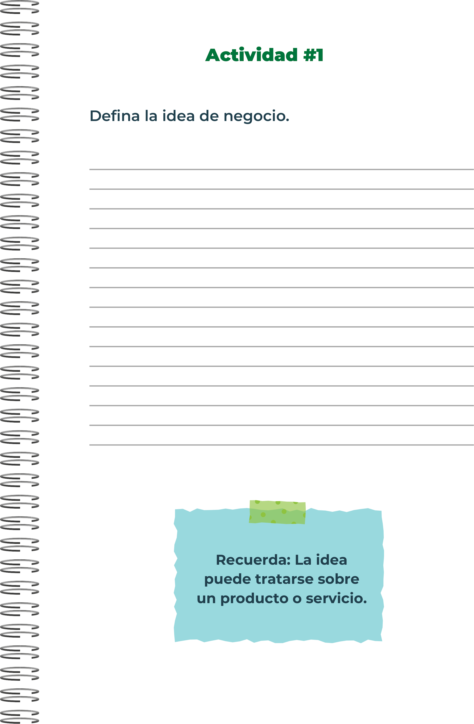
Aplicación móvil para el reciclaje y manejo de residuos llamada "EcoRecicla".

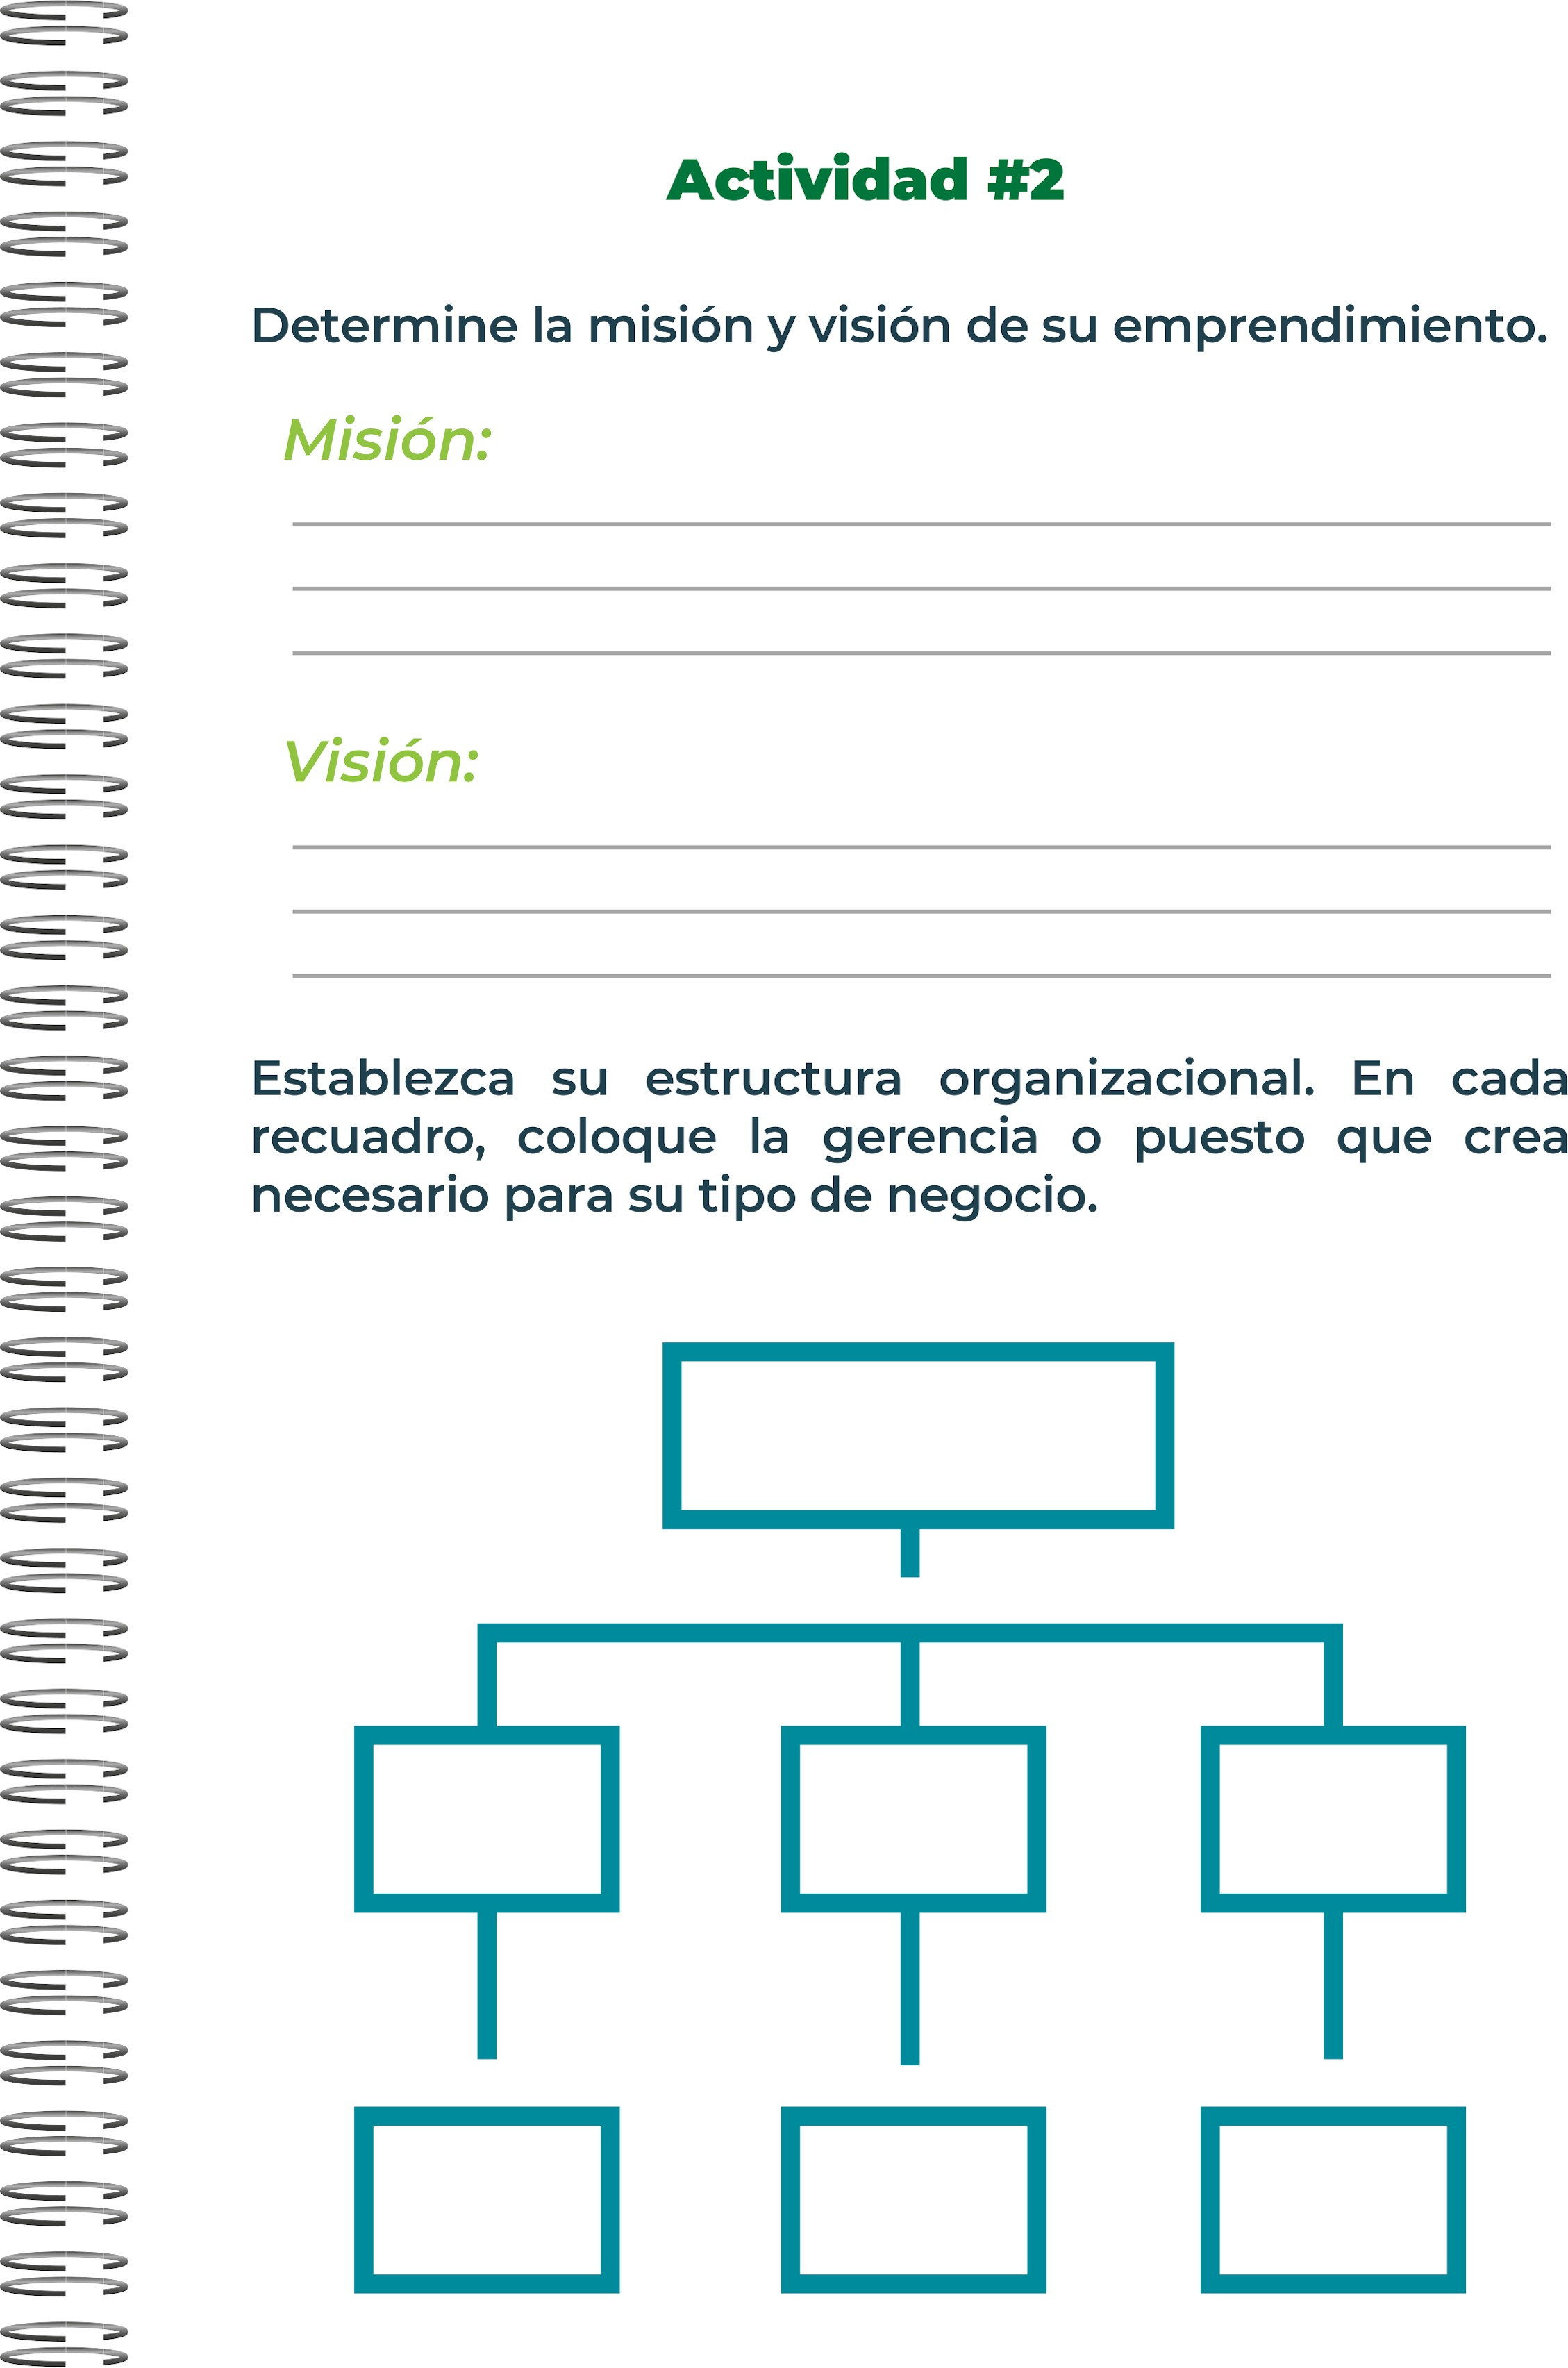
Gerente de publicidad
Gerente de publicidad
Gerente de finanzas
Gerente de tecnología
Gerente de marketing
Gerente de operaciones
CEO
Ser la aplicación líder en gestión de residuos a nivel regional, contribuyendo significativamente a la reducción de la huella ecológica y fomentando comunidades más limpias y sostenibles.
Facilitar y promover el reciclaje y el manejo responsible de residuos mediante una plataforma digital que conecta a los usuarios con servicios de recolección y reciclaje, incentivando la sostenibilidad ambiental.

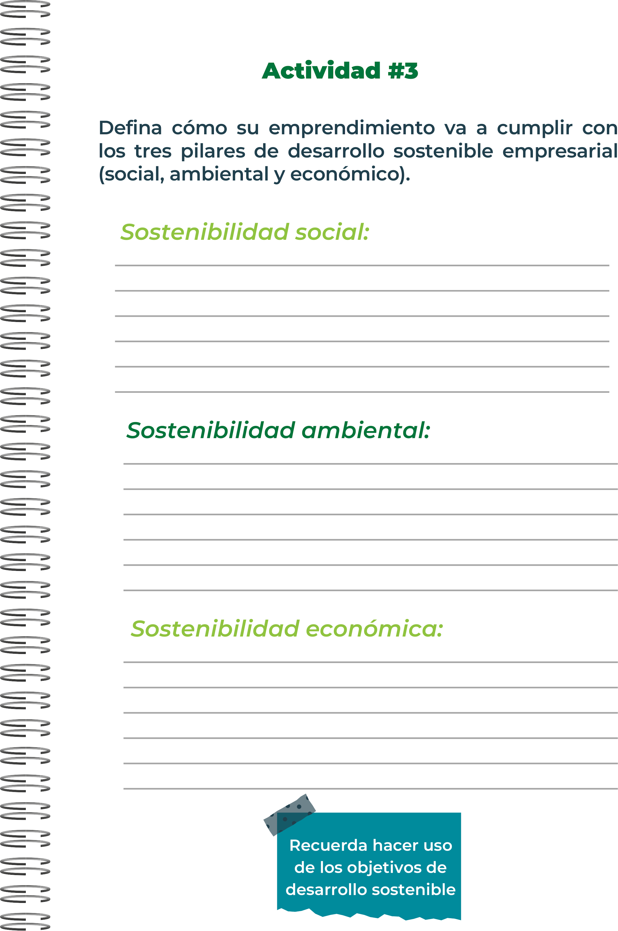
Generar ingresos a través de suscripciones y publicidad, asegurando la rentabilidad a largo plazo.
Reducir los residuos en los vertederos mediante la optimización de la recolección y el reciclaje
Fomentar la participación comunitaria y la educación sobre el reciclaje a través de campañas y programas educativos.

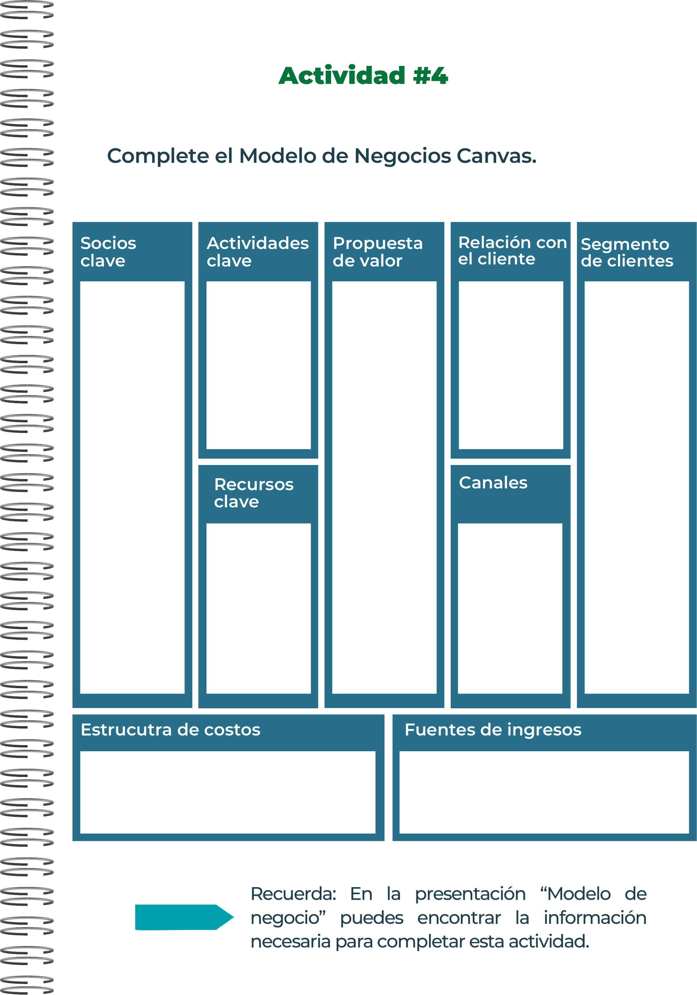
Facilitar el reciclaje y el manejo de residuos mediante una plataforma accesible y eficiente.
Suscripciones, publicidad, alianzas estratégicas.
Desarrollo de software, salarios, marketing, costos operativos.
App móvil, sitio web, redes sociales
Plataforma tecnológica, equipo de desarrollo, socios de recolección.
Hogares, pequeñas y medianas empresas, instituciones educativas.
Soporte personalizado, programas de fidelización.
Desarrollo y mantenimiento de la app, campañas de marketing, gestión de recolección de residuos.
Empresas de reciclaje, municipalidades, ONGs ambientales.

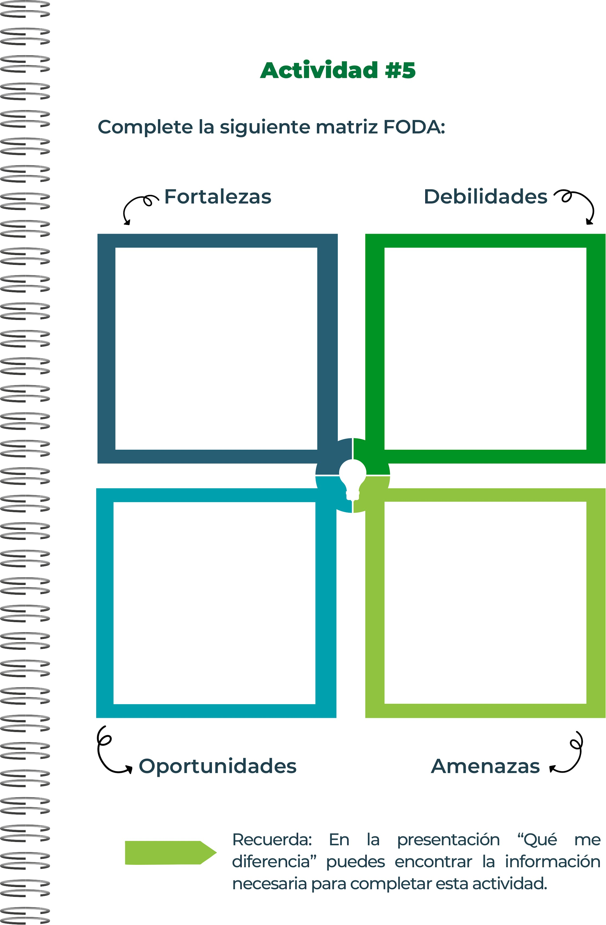
Competencia, cambios en las regulaciones.
Creciente preocupación por el medio ambiente, políticas gubernamentales favorables.
Alta dependencia de la tecnología, costos iniciales elevados.
Innovación tecnológica, enfoque en sostenibilidad, red de socios.

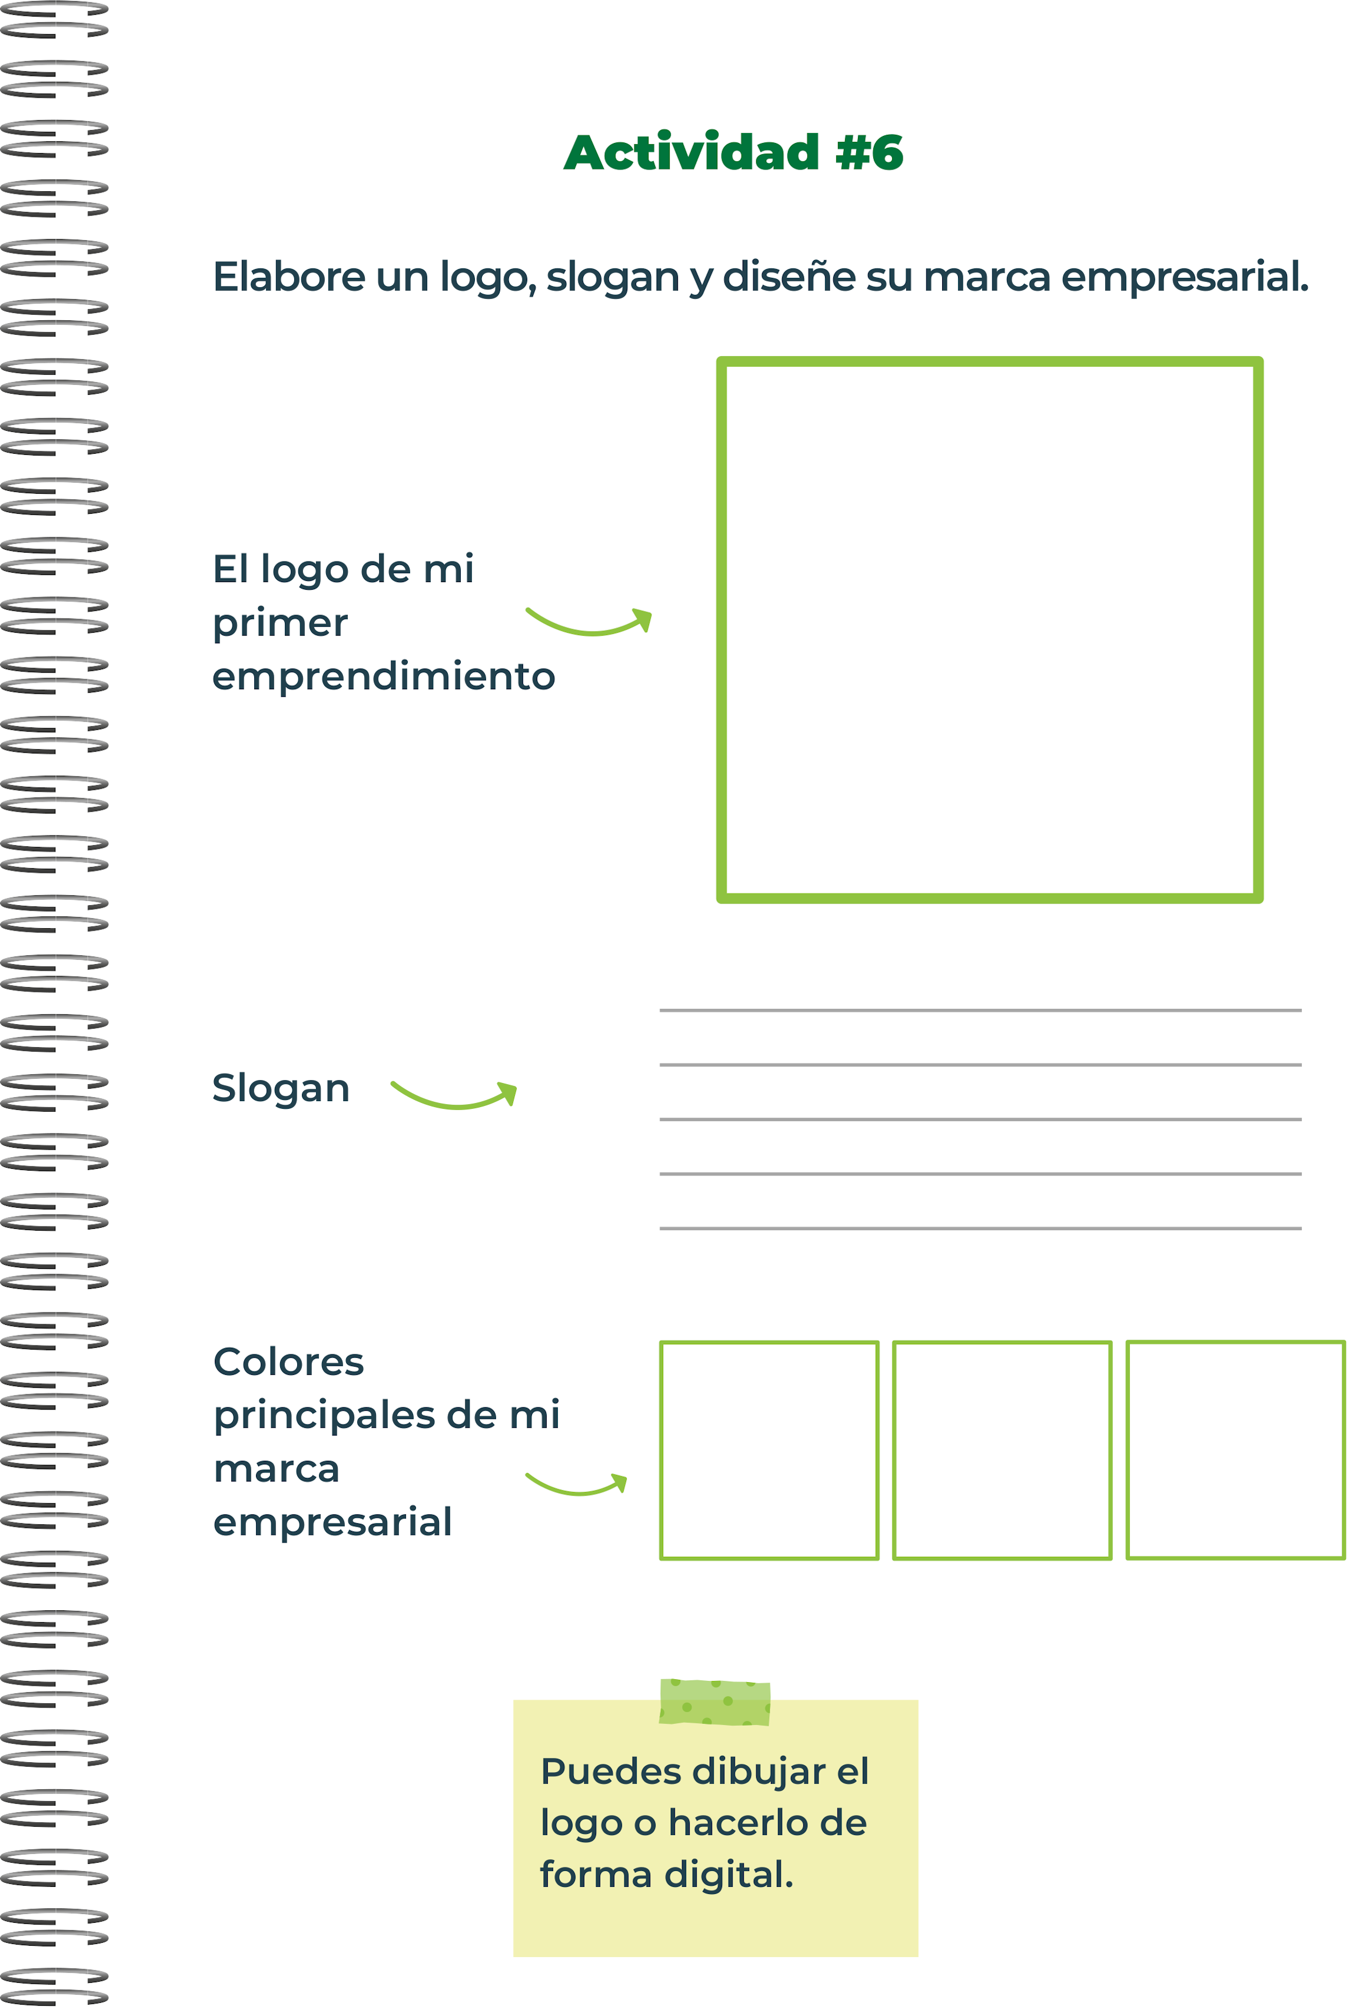
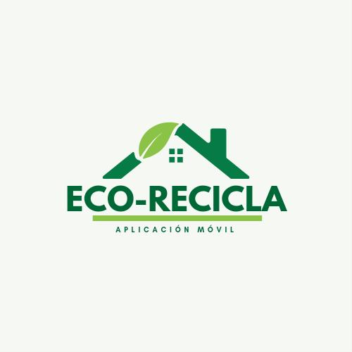
Haciendo el reciclaje fácil y accesible para todos.”

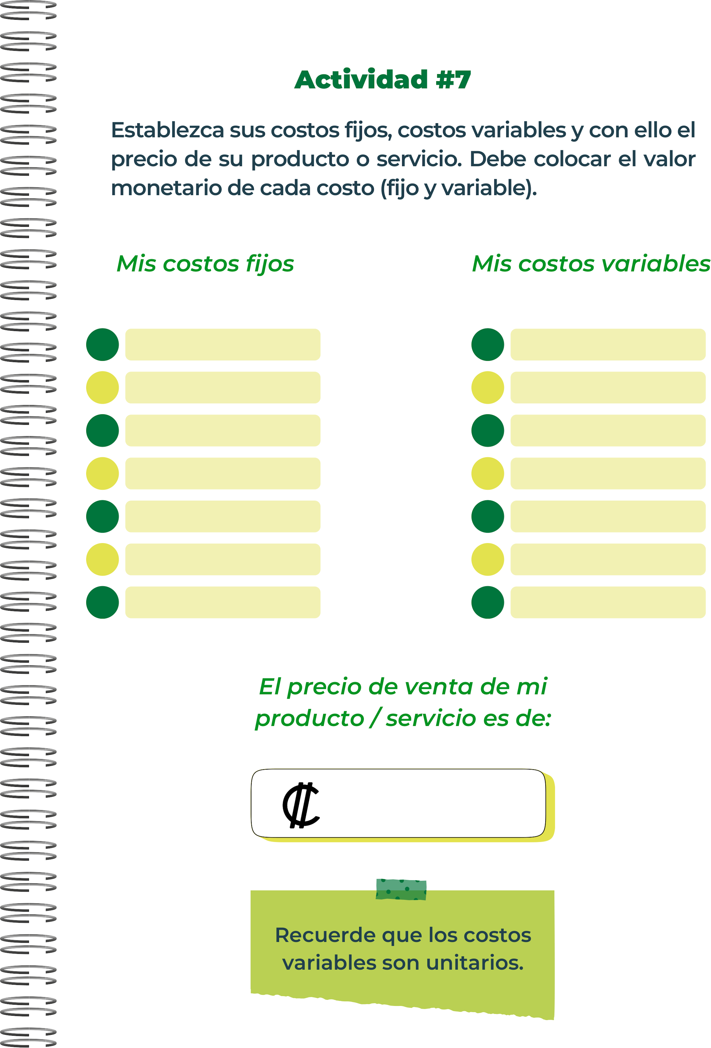
Suscripción mensual: $10 (₡6,000)
- Soporte y mantenimiento: $500 (₡300,000)
- Comisiones a socios recicladores: $1,000 (₡600,000)
- Desarrollo de la aplicación: $30,000 (₡18,000,000)
- Salarios (mensual): $10,000 (₡6,000,000)
- Marketing mensual: $2,000 (₡1,200,000)
- Oficina y servicios: $1,500 (₡900,000)

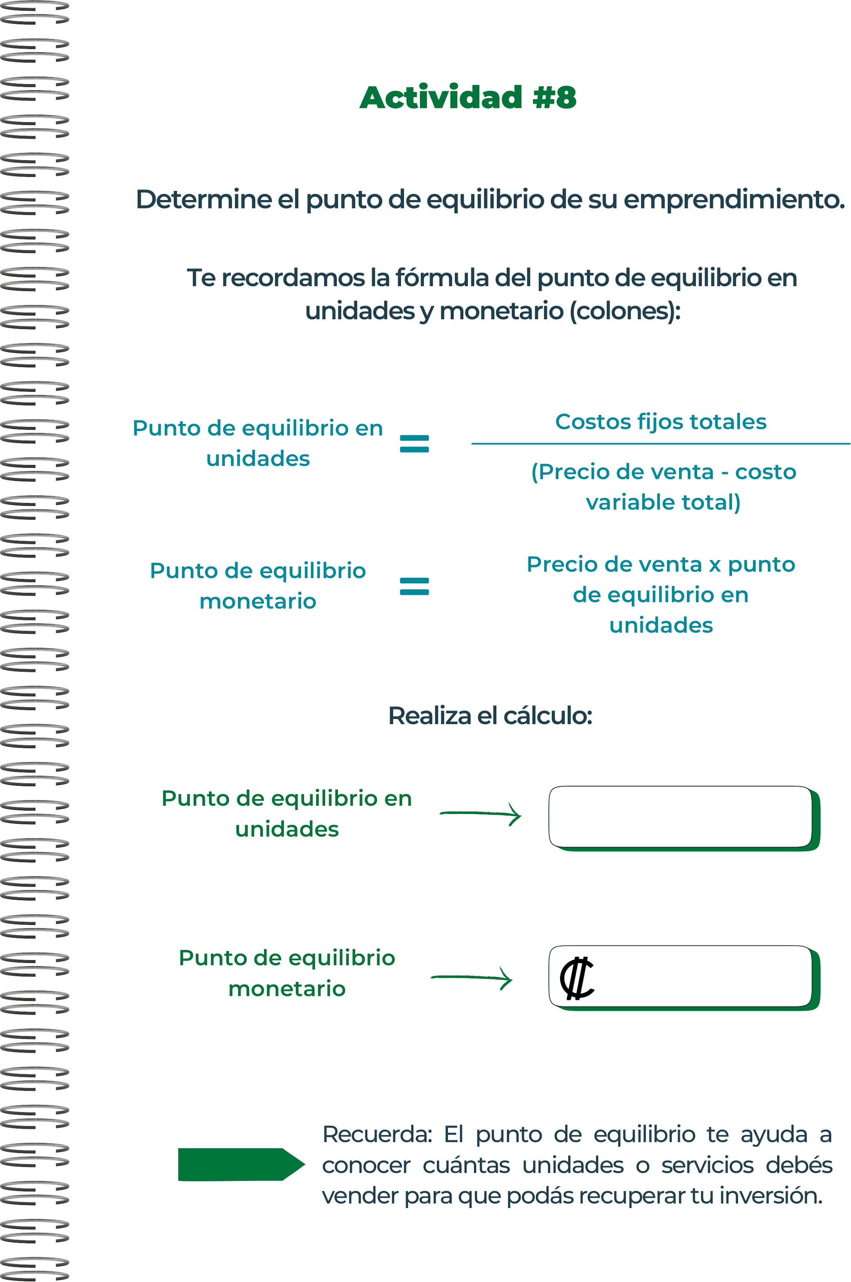
1471 suscripciones
7500000/6000-900

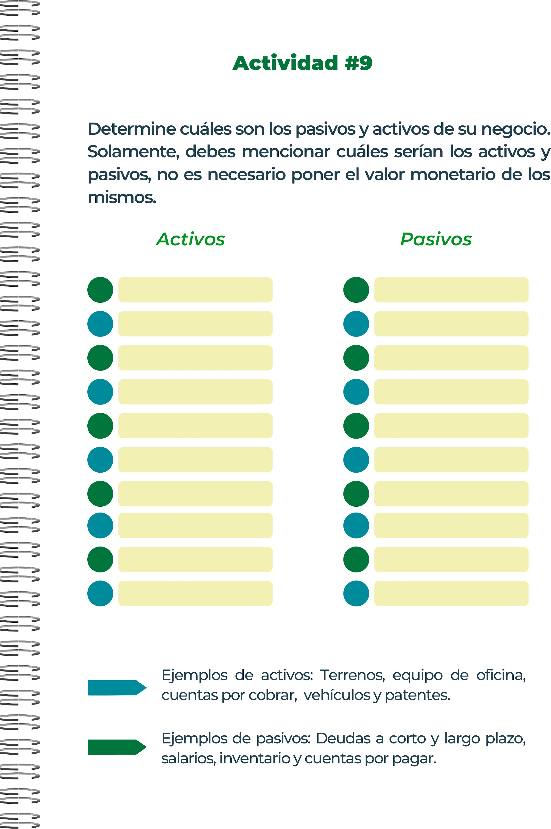
- Préstamos para desarrollo inicial.
- Obligaciones salariales.
- Software y tecnología.
- Equipos de oficina.
- Marca y patentes.

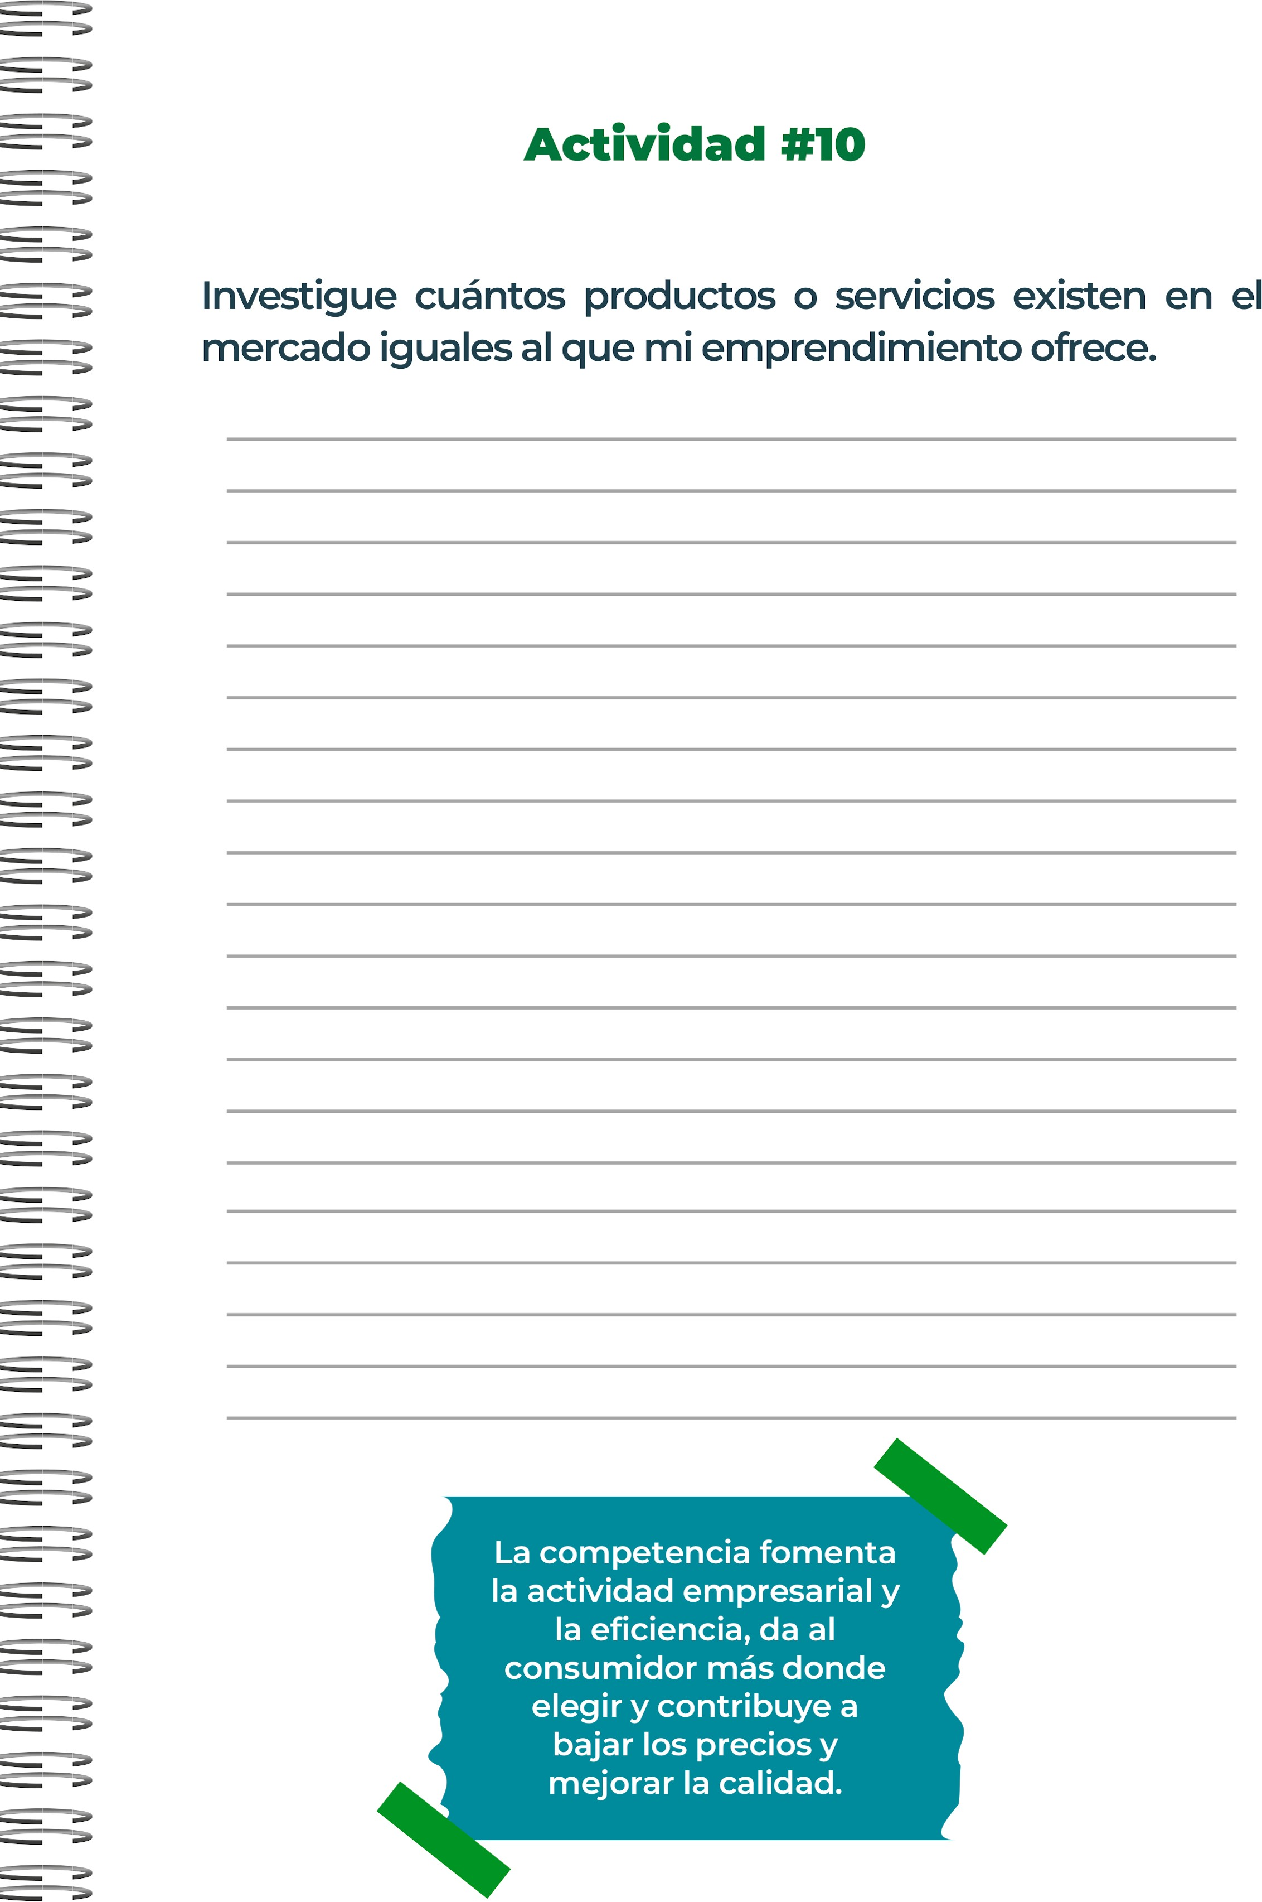
En el mercado existen varias aplicaciones de reciclaje, aunque no todas ofrecen la misma gama de servicios o están disponibles en la región específica.

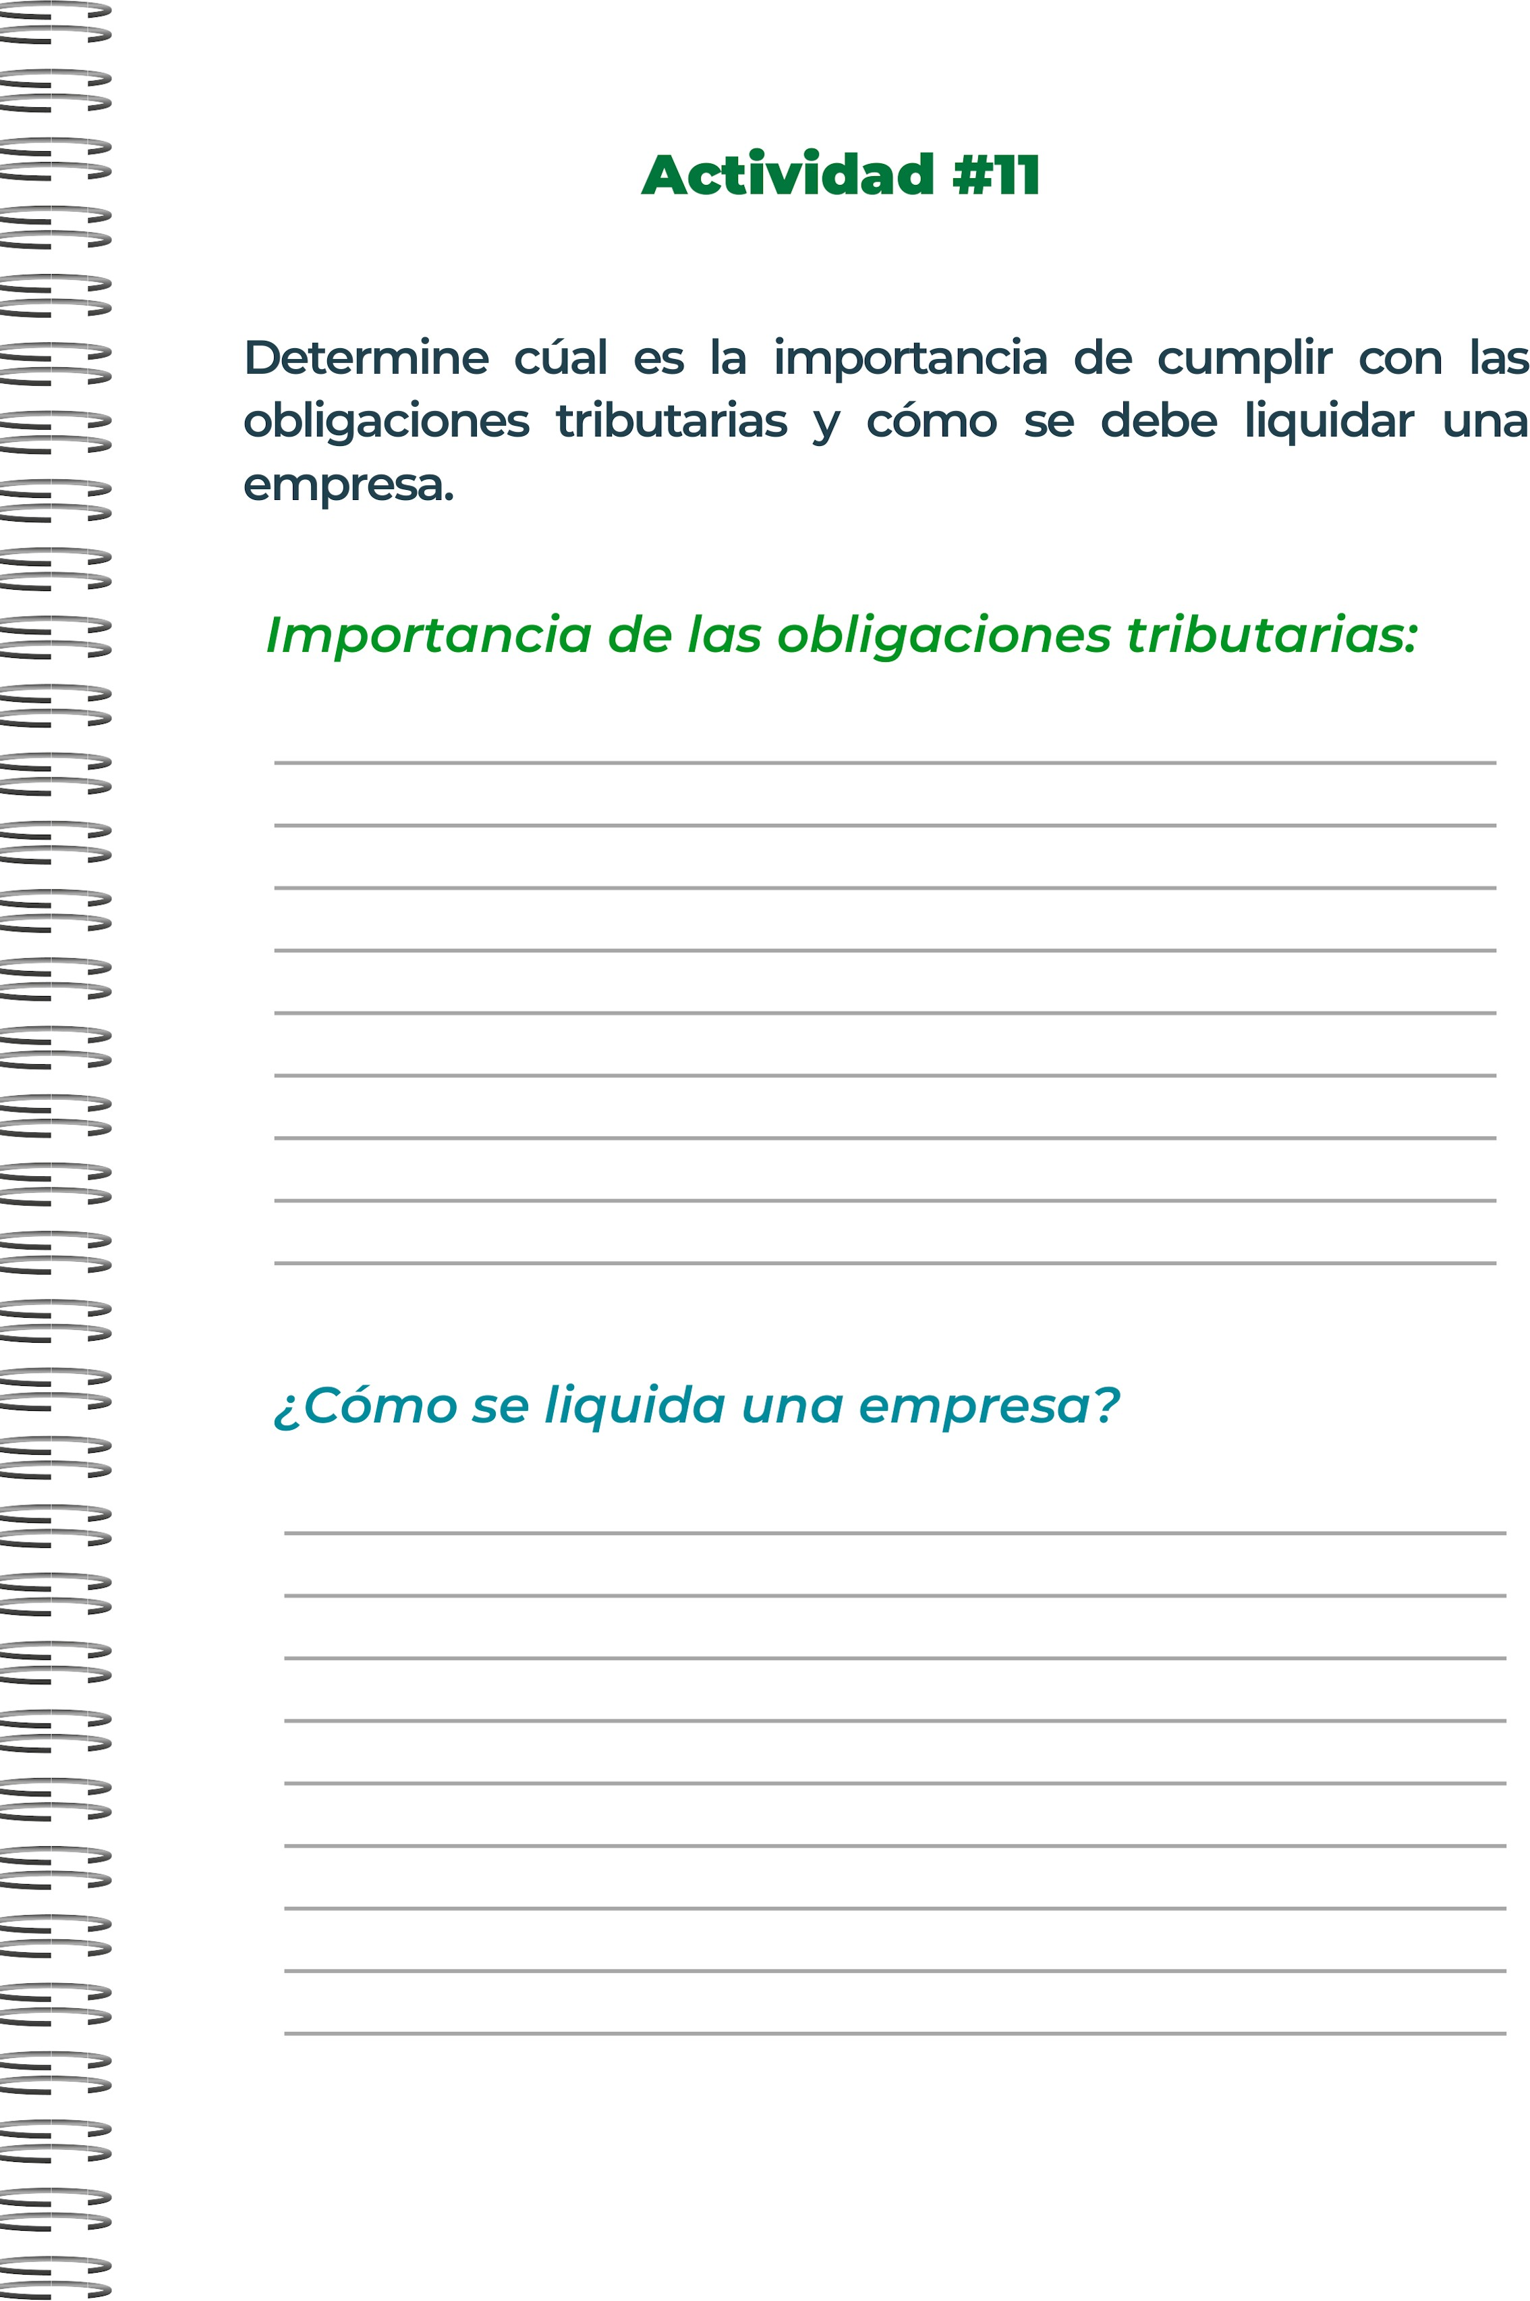
Para liquidar una empresa, se deben pagar todas las deudas, notificar a los empleados y cerrar formalmente ante las autoridades fiscales y comerciales.
Cumplir con las obligaciones tributarias garantiza la legalidad y la sostenibilidad del negocio, evitando sanciones y problemas legales.

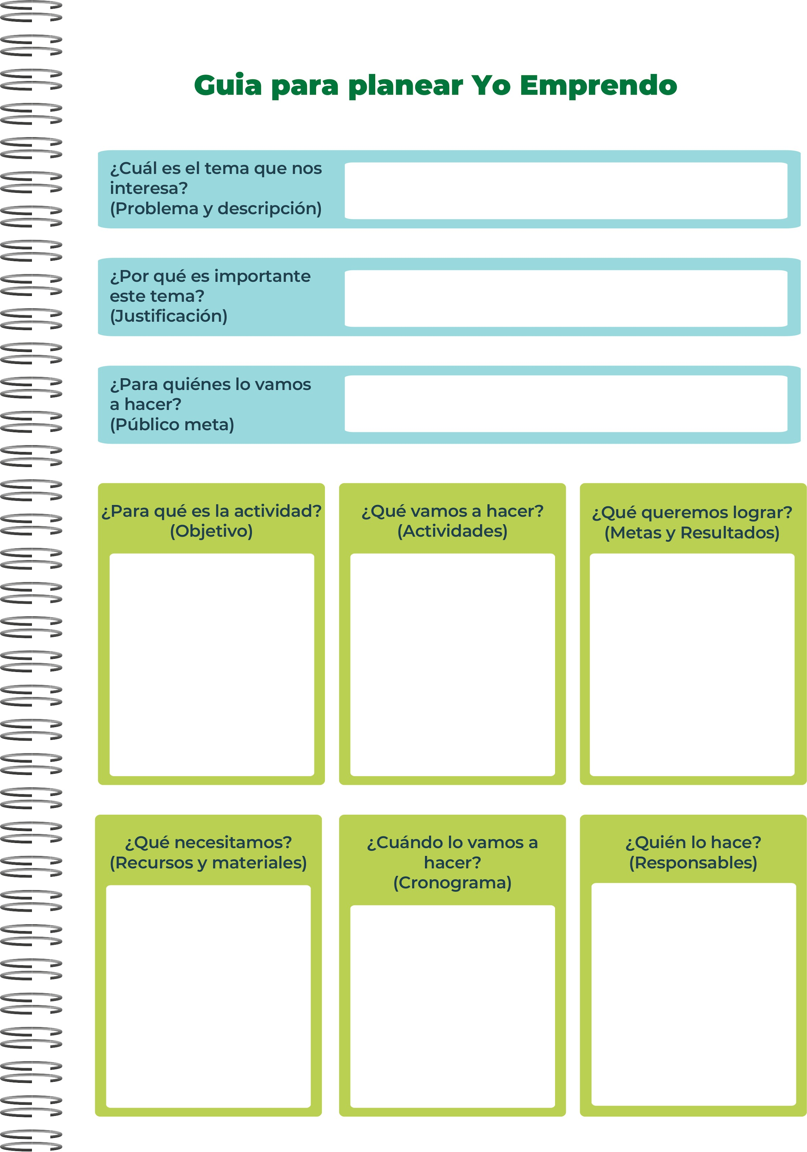
Aumentar la tasa de reciclaje: Lograr que el 50% de los usuarios reciclen regularmente en el primer año.
Reducción de residuos en vertederos: Reducir en un 30% la cantidad de residuos que llegan a los vertederos en las áreas donde la app es utilizada.
Desarrollo de la Aplicación
Campañas de Educación y Concienciación
Colaboraciones y Alianzas
Soporte al Usuario
Monitoreo y mantenimiento
CEO
Gerente de Operaciones
Gerente de Marketing
CTO
Gerente de Finanzas
Gerente de Atención al Cliente
Se proyecta el lanzamiento de la aplicación y las campañas educativas dentro de los primeros seis meses.
Expandir la cobertura de la aplicación a más regiones durante el segundo año.
Tecnología: Computadoras, servidores, software de desarrollo.
Personal: Desarrolladores, expertos en marketing, personal de soporte.
Marketing y Publicidad: Materiales promocionales, campañas en redes sociales, eventos educativos.
Infraestructura: Oficina, equipos de oficina, vehículos para recolección (si es necesario).
Facilitar y promover el reciclaje y el manejo responsible de residuos mediante una plataforma digital accesible y eficiente, fomentando prácticas sostenibles y reduciendo el impacto ambiental
Hogares urbanos: Familias y personas que desean reciclar de manera efectiva.
Pequeñas y medianas empresas: Negocios que buscan gestionar sus residuos de forma responsible.
Instituciones educativas: Escuelas y universidades que desean educar a sus estudiantes sobre la importancia del reciclaje.
Municipalidades y gobiernos locales: Entidade
El reciclaje eficiente y el manejo adecuado de residuos son cruciales
La gestión ineficiente de residuos y la baja tasa de reciclaje en las comunidades urbanas, que resulta en altos niveles de contaminación y una mayor huella ecológica.

Descripción: En muchas ciudades, la recolección y el reciclaje de residuos no están optimizados, lo que lleva a que una gran cantidad de residuos reciclables termine en los vertederos. Esto no solo representa un desperdicio de recursos valiosos, sino que también contribuye a problemas ambientales significativos, como la contaminación del suelo y el agua, y la emisión de gases de efecto invernadero.

